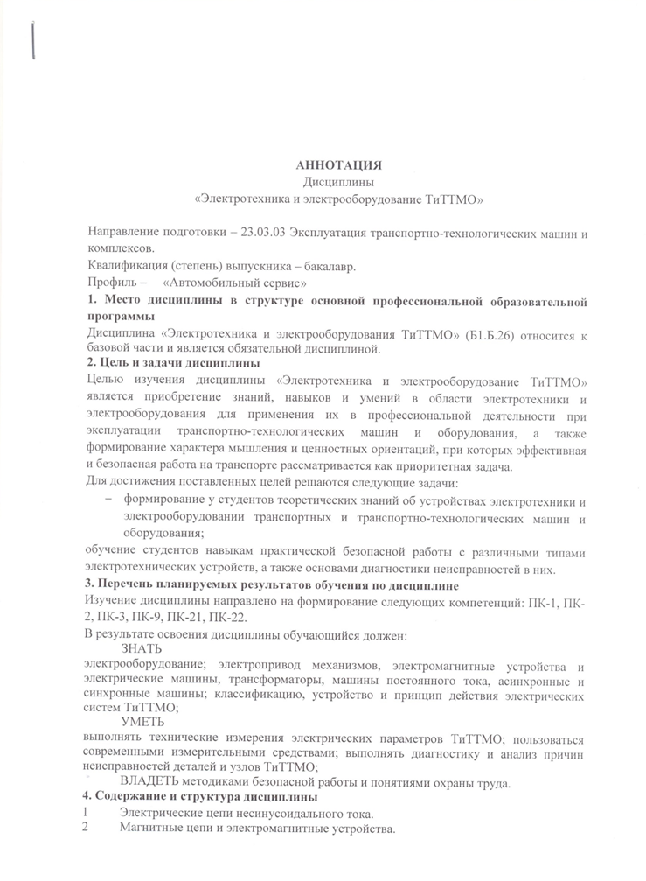
3 Трансформаторы
4 Электрические машины переменного тока
5 Электрические машины постоянного тока
6 Основы электропривода
5. Объем дисциплины и виды учебной работы
Очная форма обучения (5 семестр)
Объем дисциплины – 3 зачетные единицы (108 час.), в том числе:
лекции – 18 час.
лабораторные работы – 36 час.
практические занятия – нет.
самостоятельная работа – 54 час.
Форма контроля знаний – зачет.
Заочная форма обучения (3 курс)
Объем дисциплины – 3 зачетные единицы (108 час.), в том числе:
лекции – 4 час.
лабораторные работы – 4 час.
практические занятия – нет.
самостоятельная работа – 96 час.
Контроль – 4 час.
Форма контроля знаний – зачет.

